МЭРИЯ ГОРОДА НОВОСИБИРСКА

ПОСТАНОВЛЕНИЕ

От 06.07.2016 № 3000

Об утверждении проекта межевания территории квартала 012.01.06.01 в границах проекта планировки территории жилого района «Родники» и жилого района по ул. Фадеева в Заельцовском и Калининском районах

В целях определения местоположения границ образуемых и изменяемых земельных участков, с учетом протокола публичных слушаний и заключения о результатах публичных слушаний, в соответствии с Градостроительным кодексом Российской Федерации, решением Совета депутатов города Новосибирска от 21.05.2008 № 966 «О Порядке подготовки документации по планировке территории города Новосибирска», постановлением мэрии города Новосибирска от 17.03.2015 № 2433 «Об утверждении проекта планировки территории жилого района «Родники» и жилого района по ул. Фадеева в Заельцовском и Калининском районах», руководствуясь Уставом города Новосибирска,
ПОСТАНОВЛЯЮ:
1. Утвердить проект межевания территории квартала 012.01.06.01 в границах проекта планировки территории жилого района «Родники» и жилого района по ул. Фадеева в Заельцовском и Калининском районах (приложение).
2. Департаменту строительства и архитектуры мэрии города Новосибирска разместить постановление на официальном сайте города Новосибирска в информационно-телекоммуникационной сети «Интернет».
3. Департаменту информационной политики мэрии города Новосибирска в течение семи дней со дня издания постановления обеспечить опубликование постановления.
4. Признать утратившим силу постановление мэрии города Новосибирска от 28.05.2012 № 4968 «Об утверждении проекта межевания территории в границах участка с кадастровым номером 54:35:041060:2 в Калининском районе в границах проекта планировки территории жилого района «Родники» в Калининском районе».
5. Контроль за исполнением постановления возложить на заместителя мэра города Новосибирска – начальника департамента строительства и архитектуры мэрии города Новосибирска.
Исполняющий обязанности  мэра города Новосибирска | Б. В. Буреев

Колеснева
2275070
ГУАиГ

Приложение
к постановлению мэрии
города Новосибирска
от 06.07.2016 № 3000

ПРОЕКТ
межевания территории квартала 012.01.06.01 в границах проекта планировки территории жилого района «Родники» и жилого района по ул. Фадеева в Заельцовском и Калининском районах

Чертеж межевания территории с отображением красных линий, утвержденных в составе проекта планировки территории, линий отступа от красных линий в целях определения места допустимого размещения зданий, строений, сооружений, границ образуемых и изменяемых земельных участков на кадастровом плане территории, условных номеров образуемых земельных участков, границ территорий объектов культурного наследия, границ зон с особыми условиями использования территорий, границ зон действия публичных сервитутов (приложение).

_____________

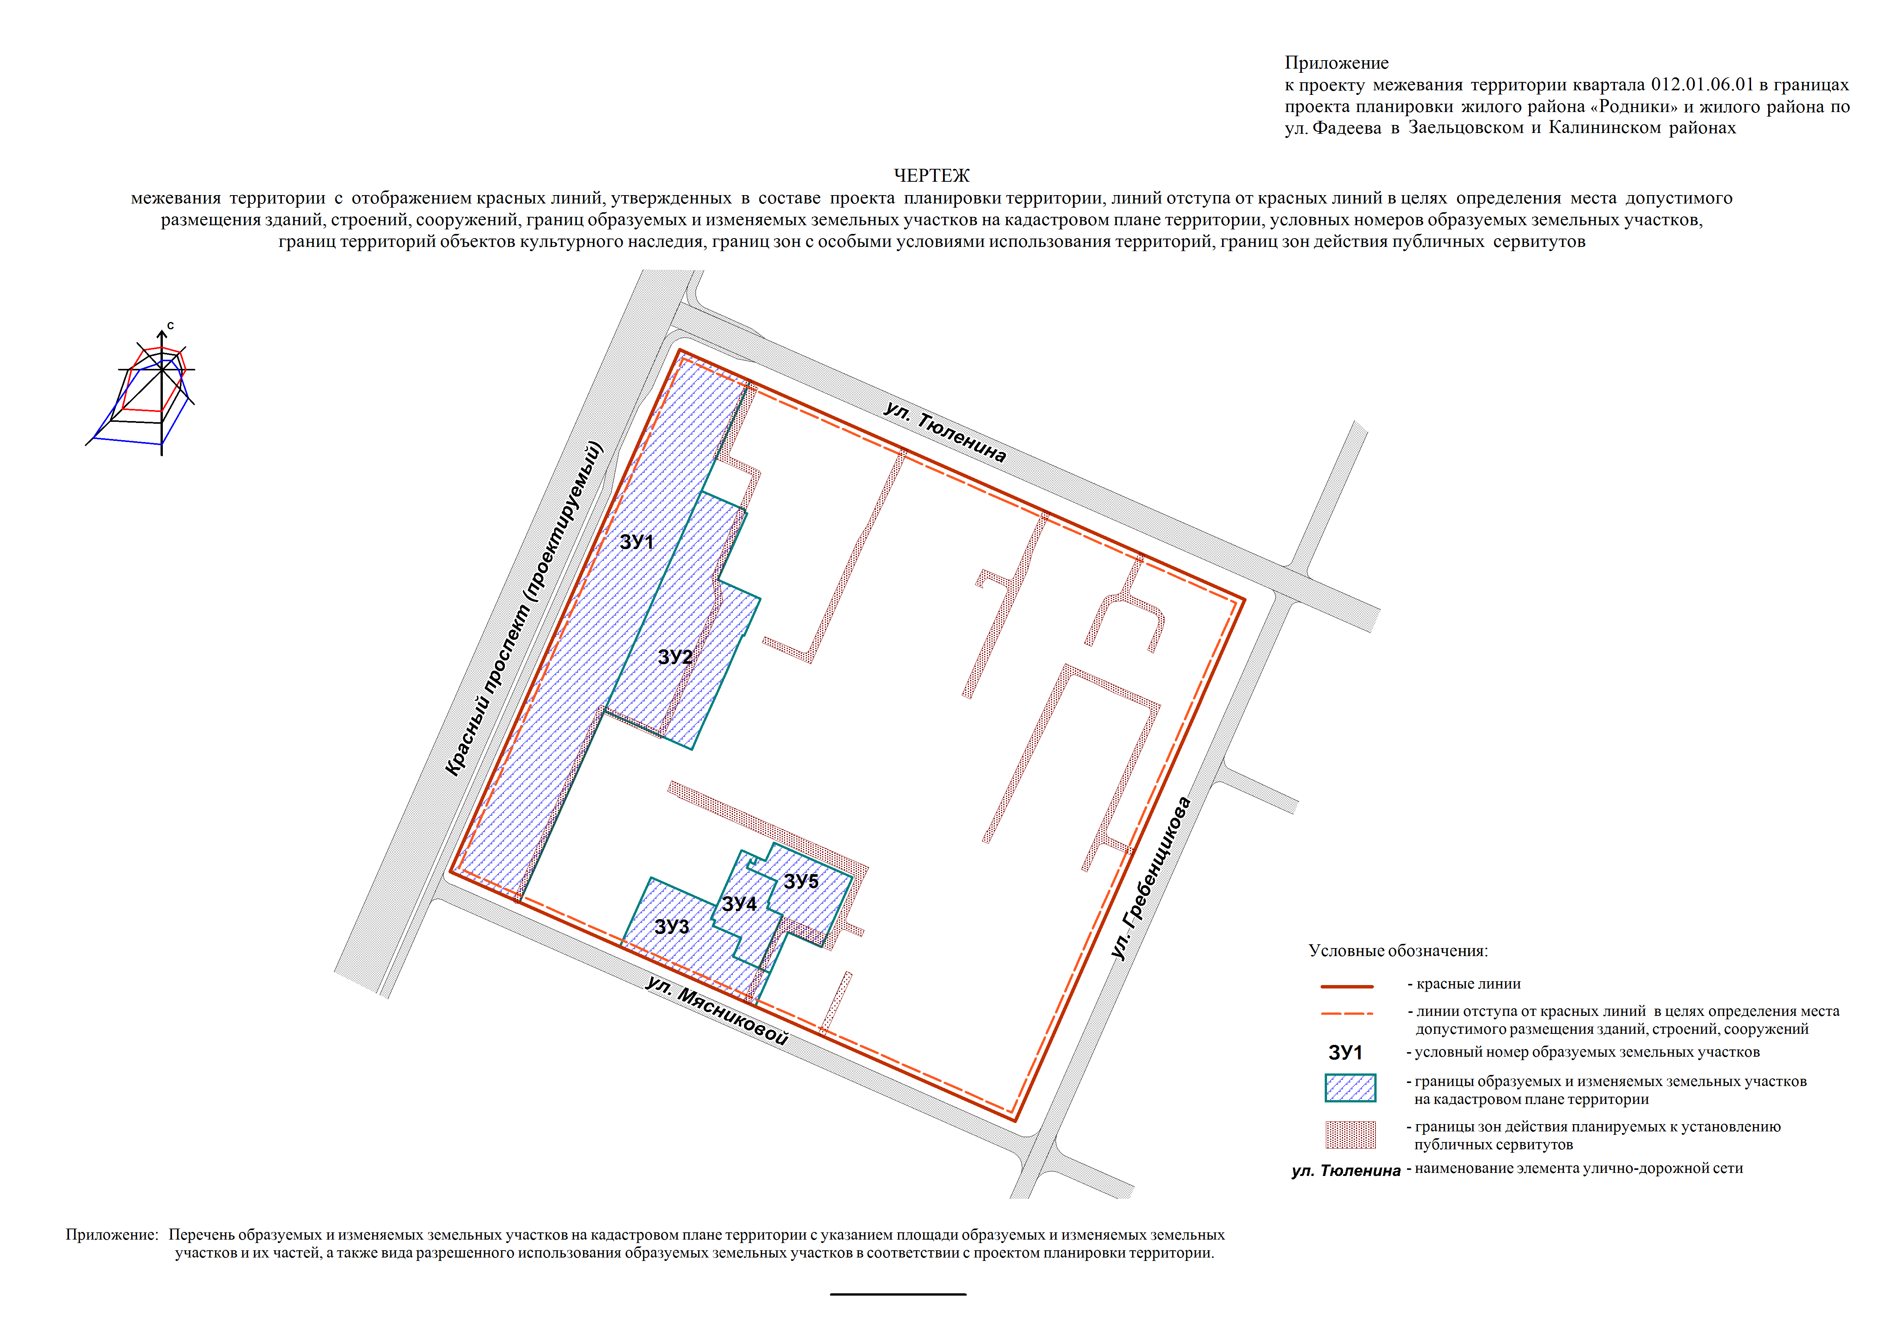
Приложение
к чертежу межевания территории с отображением красных линий, утвержденных в составе проекта планировки территории, линий отступа от красных линий в целях определения места допустимого размещения зданий, строений, сооружений, границ образуемых и изменяемых земельных участков на кадастровом плане территории, условных номеров образуемых земельных участков, границ территорий объектов культурного наследия, границ зон с особыми условиями использования территорий, границ зон действия публичных сервитутов

ПЕРЕЧЕНЬ
образуемых и изменяемых земельных участков на кадастровом плане территории с указанием площади образуемых и изменяемых
земельных участков и их частей, а также вида разрешенного использования образуемых земельных участков в соответствии
с проектом планировки территории

Условный номер земельного участка на чертеже | Учетный  номер  кадастрового квартала | Вид разрешенного использования образуемых  земельных участков в соответствии с проектом  планировки территории | Площадь  образуемых и изменяемых земельных участков и их частей, га | Адрес земельного участка

1 | 2 | 3 | 4 | 5
ЗУ1 | 54:35:041060 | Многоквартирные 19 – 25-этажные дома, в том числе с помещениями общественного назначения, автостоянками; трансформаторные подстанции; распределительные пункты | 3,4428 | Российская Федерация, Новосибирская область, город Новосибирск, ул. Мясниковой, 28
ЗУ2 | 54:35:041060 | Многоквартирные 19 – 25-этажные дома, в том числе с помещениями общественного назначения, автостоянками; трансформаторные подстанции; распределительные пункты | 1,5631 | Российская Федерация, Новосибирская область, город Новосибирск, ул. Мясниковой, 26/1
ЗУ3 | 54:35:041060 | Многоквартирные 9 – 13-этажные дома, в том числе с помещениями общественного назначения, автостоянками; трансформаторные подстанции | 0,7083 | Российская Федерация, Новосибирская область, город Новосибирск, ул. Мясниковой, 24
ЗУ4 | 54:35:041060 | Магазины | 0,3543 | Российская Федерация, Новосибирская область, город Новосибирск, ул. Мясниковой, 22/2
ЗУ5 | 54:35:041060 | Многоквартирные 9 – 13-этажные дома, в том числе с помещениями общественного назначения, автостоянками; трансформаторные подстанции | 0,4911 | Российская Федерация, Новосибирская область, город Новосибирск, ул. Мясниковой, 22/1
Итого: |  |  | 6,5596

_______________

